**Професор Кондратенко Петро Олексійович інформує**

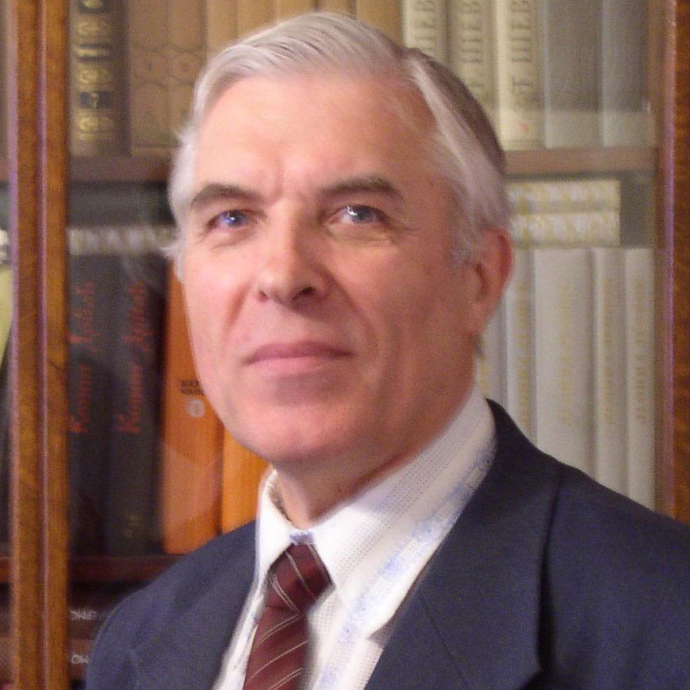

**Професор П.Кондратенко**

**Кондратенко Петро Олексійович,** професор кафедри загальної та прикладної фізики, доктор фізико-математичних наук, професор, заслужений діяч науки і техніки України.

П.Кондратенко народився 3 січня 1944 року в с. Пристроми Переяслав-Хмельницького району Київської області. В 1967 році закінчив кафедру оптики фізичного факультету Київського державного університету ім. Т.Г.Шевченка, після чого вступив до аспірантури на тій же кафедрі. Кандидатську дисертацію захистив в 1972 році. Його науковим керівником був доктор фіз.-мат. наук, професор (згодом академік НАН України) Горбань Іван Степанович.

Після закінчення аспірантури в 1970 році П.Кондратенко працював в Інститут фізики НАН України, де ставив та розробляв проблеми, пов'язані з низькотемпературними дослідженнями екситонних станів, домішкових центрів, дефектів, дислокацій та фазових переходів в молекулярних кристалах, а також з перспективними матеріалами для оптичного запису інформації в різних температурних діапазонах. Результати останніх досліджень були оформлені як докторська дисертація, яку П.Кондратенко захистив в 1989 році за спеціальністю "01.04.05-оптика". За той же період він підготував 5 кандидатів наук. Консультував виконання дисертаційних робіт ще 3 кандидатських та 2 докторських дисертацій.

В Національному авіаційному університеті працює з 2003 року. До 2007 року він займав посаду професора кафедри теоретичної фізики. З 2007 по 2013 роки займав посаду завідувача тієї ж кафедри. З 2013 року по даний час працює на посаді професора.

Працюючи в Національному авіаційному університеті П.Кондратенко підготував одного доктора фізико-математичних наук та одного кандидата фізико-математичних наук.

Вчене звання професора отримав в 1992 р.

За визначні наукові досягнення в 2001 р. йому присвоєне звання „Заслужений діяч науки і техніки України”.

П.Кондратенко автор понад 350 наукових праць, з них – 30 авторських свідоцтв на винаходи.

Область наукових інтересів: оптика твердого тіла, фізика молекул, оптичний запис інформації, ієрархія фізичних полів, фізика Всесвіту.

В результаті експериментальних та теоретичних досліджень:

1. Виявлено одноактний прояв дисоціації молекули на кілька фрагментів у випадку, коли дисоціююча молекула утворює міцні асоціати за участю кількох n-орбіталей з молекулами певної природи.

2. Виявлено механізми дисоціації молекул зі зв’язком типу Xe-O між фрагментами (солі діазонію, азиди тощо).

3. Виявлено дифузійний перенос азобарвника з пластифікованого полімерного світлочутливого шару (діазотипного матеріалу на основі поліаміду) в прошарок підкладки (желатина), стимульований дифузійним переносом газоподібного розчинника (аміаку) через полімер.

4. Виявлено існування розгалужених радикально-ланцюгових процесів при сенсибілізованому фотолізі солей діазонію в твердих полімерних розчинах.

5. Розроблена узагальнена теорія дифузії молекул в неоднорідних полімерних шарах і здійснена експериментальна реалізація дослідження просторової неоднорідності полімерних шарів.

6. Розроблена теорія залежності діелектричної проникливості речовини від відстані (при малих відстанях) та пояснена роль електростатичної взаємодії в асоціації домішок в твердих розчинах.

7. Розроблені методи дослідження дифузії синглетного та триплетного кисню в однорідних, неоднорідних по товщині та хаотично неоднорідних твердих тілах.

8. Експериментально показано існування дислокаційних екситонів.

9. Знайдені механізми фотоадгезії мікрокристалів до світлочутливих шарів. Результати використані при розробці технології виготовлення екранів кольорових електронно-променевих трубок.

10. Розроблений метод дослідження структурних фазових переходів в молекулярних кристалах.

11. Розроблений метод дослідження дифузії дислокацій в молекулярних кристалах і проведені експериментальні дослідження.

12. Показана визначальна роль дифузії дислокацій в процесах сублімації кристалів при температурах нижче температури плавлення.

13. Розроблені фотохімічні методи дослідження дифузійних процесів (молекул, екситонів) в полікристалічних зразках.

14. Знайдені механізми одно- та двоквантових процесів фотонестабільності молекул барвників в твердих та рідких розчинах.

15. Знайдені механізми радіаційної чутливості молекулярних систем на основі HgCl2.

16. Запропонована нова концепція фізичних полів у Всесвіті.

17. Розроблена модель народження та еволюція Всесвіту з мінімальною початковою ентропією. Показано, що наш Всесвіт є частиною (прошарком) розгалуженого Супер-Всесвіту, що забезпечує виконання всіх законів фізики в процесі народження та еволюції Всесвіту.

18. Детально описана слабка взаємодія, яка відбувається відразу в двох шарах розшарованого простору.

19. Розроблена модель сильної взаємодії, яка повністю деталізує процеси взаємодії між нуклонами в ядрі і між кварками.

20. Описані циклічні енергетичні потоки у Всесвіті, які забезпечують постійність випромінювання від зірок і зокрема, Сонця.

21. Описані механізми народження речовини у тривимірному просторі.

22. Описано народження та еволюція планетної системи.

23. Описано народження атомних ядер і атомів.

24. Описано властивості Скалярного Поля, відповідального за протікання часу, створення матерії у всіх шарах розшарованого простору, створення планет, зірок, галактик тощо.

25. Показано, що наш Всесвіт є браною чотиривимірного простору, радіус якого збільшується з часом зі швидкістю світла. Така структура Всесвіту пояснює, чому в астрономічних спостереженнях виявлено лише 5% речовини.

26. Показано, що на великих відстанях (кілька мільярдів світлових років) гравітаційне червоне зміщення спектрів випромінювання галактик переважає червоне зміщення за рахунок розбігання галактик.

27. Розкрита природа галактичних рукавів.

**Професор П. Кондратенко інформує**

Зміст

1. Де знаходиться Свідомість людини? 5

2. Елементарні частинки вакууму (ЕЧВ) 7

3. Елементи комп’ютерної техніки на окремих молекулах. 9

4. Ефект Мпемби 11

5. Закон Мура. 13

6. Закон протидії 14

7. Закони Всесвіту і Дерево Життя. 15

8. Закони і принципи Біблії. 18

9. Мозок. 21

10. Народження Всесвіту 23

11. Просторовий метаморфоз 25

12. Реліктове випромінювання 26

13. Розшарований простір 28

14. Скалярне Поле 30

15. Формування Сонячної системи 32

16. Хлопчик чи дівчинка? 34

17. Закон триєдності 36

18. Бозон 37

19.Заряди 38

20. Ферміони 39

21. Кварки 40

22. Анігіляція 44

# 1. Де знаходиться Свідомість людини?

Свідомість - це усвідомлення себе, своєї особистості, це великий аналізатор всіх наших почуттів, емоцій, бажань, планів. Свідомість - те, що нас виділяє, що змушує нас відчувати себе не предметами, а особистостями. Інакше кажучи, Свідомість чудесним чином виявляє наше принципове існування. Свідомість - це усвідомлення нами свого "Я", але в той же час Свідомість є велика таємниця. У Свідомості немає вимірів, форми, немає кольору, запаху, смаку, її не можна поторкати, повертіти в руках. Незважаючи на те, що ми дуже мало знаємо про Свідомість, ми цілком вірогідно знаємо, що ми її маємо.

Одним з головних питань людства є питання про природу цієї самої Свідомості ("Я", его). Діаметрально протилежні погляди з цього питання мають матеріалізм і ідеалізм. З погляду матеріалізму людська Свідомість є субстрат головного мозку, продукт матерії, породження біохімічних процесів, особливого злиття нервових клітинок. З погляду ідеалізму Свідомість це - его, "Я", дух - нематеріальна, невидима, надихаюча тіло, вічно існуюча, **невмираюча енергія**. В актах Свідомості завжди бере участь суб'єкт, який все й усвідомлює. Свідомість завжди особиста.

Впродовж життя змінюється все в людині, включаючи всі клітини тіла і психологічні особливості людини. Та при цьому незмінним залишається усвідомлення свого "Я".

Самою наївною оманою войовничого матеріалізму відносно особистості є уявлення, що особистість є сукупність біологічних якостей. Однак сполучення безособових предметів, будь вони хоч атомами, хоч нейронами, не може породити особистість і її ядро - "Я".

Навіть при повній зміні всіх (включаючи нервові) клітин організму, "Я" людини залишається колишнім, отже, воно не належить постійно мінливому матеріальному тілу.

"Я" - це незмінне ядро особистості, що містить у собі багато змінних, але саме не є змінним.

Чи є Свідомість продуктом діяльності мозку? Що говорить наука?

Мозок у наш час глибоко вивчений. Давно й добре вивчені хімічний склад, відділи мозку, зв'язки цих відділів з функціями людини. Вивчено мозкову організацію сприйняття, уваги, пам'яті, мови. Вивчено функціональні блоки мозку.

Проте ніхто й ніколи не виявив зв'язки мозку з самими центрами нашої особистості, нашого "Я". Не вдалося навіть, незважаючи на вкрай активну роботу в цьому напрямку, зробити серйозне припущення, про те, як мозок може бути пов'язаний з нашою Свідомістю.

Відомий учений, професор МДУ Микола Кобозєв у своїй монографії показав, що відповідальними за процеси мислення й пам'яті не можуть бути ні клітини, ні молекули, ні навіть атоми.

Н.И. Кобозев. Исследования в области термодинамики процессов информации и мышления. Издательство Московского университета (1971). 195 с. <http://rassvet2000.narod.ru/kobozev/kobozev.djvu>.

Існує доказ відсутності зв'язку між Свідомістю й роботою мозку, зрозумілий навіть людям, далеким від науки. От він.

Припустимо, що "Я" (Свідомість) є результатом роботи мозку. Як точно відомо нейрофізіологам, людина може жити навіть із однією півкулею мозку. При цьому вона має Свідомість. У людини, що живе тільки із правою півкулею мозку, безумовно є присутнім "Я" (Свідомість). Відповідно можна зробити висновок, що "Я" не перебуває в лівій, відсутній, півкулі. У людини з єдиною функціонуючою лівою півкулею теж є "Я", отже "Я" не перебуває в правій півкулі, відсутній в даної людини. Свідомість залишається поза залежністю від того, яка півкуля видаляється. Виходить, у людини немає області мозку, відповідальної за Свідомість, ні в лівій, ні в правій півкулі головного мозку. Доводиться зробити висновок, що присутність Свідомості в людини не пов'язана з певними областями мозку.

В статті голландських фізіологів, опублікованої в журналі "The Lancet",

Dr Pirn van Lommel, Ruud van Wees, Vincent Meyers, Ingrid Elfferich. Near-death experience in survivors of cardiac arrest: a prospective study in the Netherlands;  // The Lancet.  Dec 2001. Vol 358. No 9298 P. 2039-2045

сказано: "**Свідомість існує навіть після того, як мозок перестав функціонувати**. Іншими словами, **Свідомість "живе" сама по собі, абсолютно самостійно**. Що ж стосується головного мозку, то це зовсім не мисляча матерія, а орган, як і будь-який інший, виконуючий строго певні функції. Дуже може бути, що **мислячої матерії навіть у принципі не існує”**

Яка ж природа Свідомості?

Прийшовши до розуміння того, що Свідомості немає усередині тіла, наука робить природний висновки про **нематеріальну природу Свідомості**.

Академік П.К. Анохін пише (П.К. Анохин. Системные механизмы высшей нервной деятельности: / Избр. тр. М., 1979. С. 455.): "Ні одну з "розумових" операцій, які ми приписуємо "розуму", дотепер не вдалося прямо зв'язати з якоюсь частиною мозку. Якщо ми в принципі не можемо зрозуміти, як саме психічне виникає внаслідок діяльності мозку, то чи не логічніше думати, що **психіка взагалі не є за своєю сутністю функцією мозку, а є проявом якихось інших - нематеріальних духовних сил**?".

Найбільший сучасний нейрофізіолог, лауреат Нобелівської премії з медицини Дж. Екклз розвив думку про те, що на основі аналізу діяльності мозку неможливо з'ясувати походження психічних явищ, і цей факт легко може бути витлумачений у тому розумінні, що психіка взагалі не є функцією мозку. На думку Екклза, **ні фізіологія, ні теорія еволюції не можуть пролити світло на походження і природу Свідомості, яка абсолютно чужа усім матеріальним процесам у Всесвіті**. Духовний світ людини і світ фізичних реальностей, включаючи діяльність мозку, - це абсолютно самостійні незалежні світи, які лише взаємодіють і в якійсь мірі впливають один на одного. **Свідомість існує** незалежно від мозку **ззовні**".

Академік Академії медичних наук РФ, Наталя Петрівна Бехтерєва говорила: “**Мозок може генерувати лише найпростіші думки типу, як перевернути сторінки книги або як перемішати цукор у склянці**. А творчий процес - це прояв зовсім нової якості. Як віруюча людина, я допускаю участь Всевишнього в керуванні розумовим процесом" [Меня благословили на изучение «Зазеркалья». Интервью Н.П. Бехтеревой газете «Волжская правда», 19 марта 2005 года.].

Звичайно, войовничі матеріалісти продовжують твердити, що Свідомість є діяльністю мозку, відкидаючи нові знання. Проте Наталя Бехтерєва підкреслює: "Я не можу не вірити тому, що чула й бачила сама. **Учений не має права відкидати факти** (якщо він учений!) **тільки тому, що вони не вписуються в догму, світогляд**".

На завершення варто сказати, що сучасні дослідники схиляються до розуміння польових форм свідомості. З цими формами взаємодіє мозок як ретранслятор діяльності свідомості.

# 2. Елементарні частинки вакууму (ЕЧВ)

До створення теорії електромагнітних хвиль вчені вважали, що простір заповнений невагомим ефіром, який визначає швидкість поширення електромагнітних хвиль. Після створення цієї теорії потреба в ефірі відпала. Замість того вчені стали розглядати вакуум, тобто пустий простір, який з невідомих причин виявився наділеним рядом властивостей.

Парадоксальна ситуація: властивості має те, чого не існує.

Проте не всі вчені погоджувались з відсутністю елементарних частинок вакууму. Більше того, творець релятивістської квантової механіки П.Дірак прямо вказав на існування заповненого такими частинками вакууму. Фізики сприйняли таке твердження як інтерпретацію народження пари частинка-античастинка при взаємодії γ-кванта з атомним ядром.

І лише в працях І.Герловіна (Герловин И.Л. Основы единой теории всех взаимодействий в веществе. – Л-д: Энергоатомиздат. – 1990. – 433 с. ([*http://www.twirpx.com/file/365484/*)](http://www.twirpx.com/file/365484/))) детально розглянуті ЕЧВ, які з’являються при анігіляції частинки з античастинкою. При цьому частинка повністю накладається на античастинку, а енергія зв’язку між ними дорівнює 2mc2. Поляризація такої частинки в полі атомного ядра при водить до появи дипольного моменту і, як наслідок, до можливості збудження поляризованої частинки вакууму γ-квантами. Герловін показав, що в такому вакуумі електромагнітна хвиля поширюється зі швидкістю світла і легко пояснюються властивості елементарних частинок.

Основою фізичного вакууму є протон-антипротонний (р+р–) вакуум. Концентрація ЕЧВ у цьому виді вакууму дорівнює nw(р+р–) = 1,54541·1039 см-3, у той час як концентрація ЕЧВ у найближчого до нього електрон-позитронного вакууму дорівнює nw(e+е-) = = 1,73009·1029 см-3, тобто на 10 порядків менша. Ще менша концентрація нейтринного вакууму.

І хоч теорія Герловіна повністю пояснила всі властивості елементарних частинок (маса, час життя, спін тощо), до цього часу фізики не взяли її на озброєння.

# 3. Елементи комп’ютерної техніки на окремих молекулах.

З часом нанорозмірні елементи комп’ютерної техніки потрібно буде замінити структурами, що характеризуються меншими габаритами. Виявилось, що молекули можуть задовольнити вимоги закону Мура, оскільки багато молекул, здатних виконувати роль перемикача, випрямляча чи транзистора, мають розміри, які не перевищують 1 нм. Отже, наукові пошуки молекулярних елементів для комп’ютерної техніки майбутнього вже стають актуальними. Цій проблемі проф. П.Кондратенко зі співробітниками приділяють велику увагу в останні десятиліття. Зокрема показано, що симетричні молекули пероксидів, які мають загальну структуру ( у двох проекціях)



здатні виступати в ролі перемикачів, оскільки при дії імпульсу зовнішнього електричного поля вздовж осі z вони змінюють напрям дипольного моменту на протилежний. В цих молекулах замісники R1 = R2. В ролі таких замісників можуть виступати як окремі атоми, які можуть виявляти взаємодію з електродами, так і молекулярні фрагменти: NO2, NH2, SH, Cl тощо. Детальну інформацію з цього приводу можна прочитати в статті:

П.О. Кондратенко, Ю.М. Лопаткін, Т.М. Сакун, Г.Г. Малашенко, Г.Є. Марінченко. Елемент пам’яті на основі молекули пероксиду. // Журнал нано- та електронної фізики. – 2018. - Том 10, № 1 – с. 01026 (6 cтор.).

Інший тип молекул – похідні дифенілу.



Ці молекули в залежності від природи замісника R здатні керувати величиною струму, що проходить вздовж довгої осі молекули, і працювати в режимі транзистора. (A.G. Malashenko, P.O. Kondratenko, Yu. M. Lopatkin, A.Y. Derevyanchuk. Molecular Transistor Based on the Biphenyl Substituents // Journal of Nano- and Electronic Physics. – 2016. – Vol. 8, No 4. – 04034(5pp).)

Цікавий клас молекул – спіропірани:

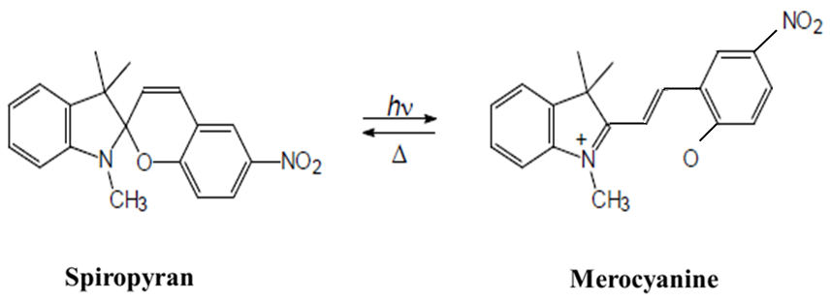

Молекула спіропірану поглинає світло в ближній ультрафіолетовій області, а мероціаніну, в який переходить при збудженні молекула спіропірану, у видимій області. Це дозволяє записувати інформацію з використанням світла. При опромінювання мероціаніну він перетворюється на спіропіран.

Молекула мероціаніну плоска, що забезпечує високу провідність вздовж довгої осі молекули. В молекулі спіропірану площини правої і лівої частини зорієнтовані взаємно перпендикулярно. Така конфігурація не дозволяє проходити електричному струму вздовж молекули. Оскільки перетворення спіропірану в мероціанін і навпаки можливе в електричному полі, ці молекули можуть бути використані як перемикачі для електричного струму.

# 4. Ефект Мпемби

Всі випускники середніх шкіл знають, що при охолодженні в морозильній камері вода замерзає, тобто перетворюється на лід. Якщо вода гаряча, то при охолодженні її температура спочатку понижується, а лише потім вона перетворюється на лід. Отже, якщо візьмемо дві однакові посудини і наллємо в одну з них холодну воду, а в другу підігріту воду, і поставимо їх в морозильну камеру, то будемо очікувати, що спочатку замерзне холодна вода, а потім підігріта.

Проте виявилось, що існує парадокс (ефект Мпемби або парадокс Мпемби), який свідчить, що гаряча вода (при деяких умовах) може замерзнути швидше, ніж холодна. Хоча при цьому вона повинна пройти температуру холодної води в процесі замерзання.

Цей феномен помічали свого часу Аристотель, Френсіс Бекон і Рене Декарт, однак лише в 1963 році танзанійський школяр Ерасто Мпемба висунув вердикт, що гаряча суміш морозива замерзає швидше, ніж холодна. Він звернувся за роз'ясненнями до вчителя фізики, але той лише посміявся над учнем, сказавши таке: «Це не всесвітня фізика, а фізика Мпемби».

На щастя, одного разу в школі побував Денніс Осборн, професор фізики з університету [Дар-ес-Саламу](https://uk.wikipedia.org/wiki/%D0%94%D0%B0%D1%80-%D0%B5%D1%81-%D0%A1%D0%B0%D0%BB%D0%B0%D0%BC). І Мпемба звернувся до нього з тим же питанням. Професор був налаштований менш скептично, сказав, що він не може судити про те, чого ніколи не бачив, і після повернення додому попросив співробітників провести відповідні експерименти. Схоже, вони підтвердили слова хлопчика. В усякому разі, в 1969 році Осборн з Мпембою розповіли про роботу в журналі [*Physics Education*](https://uk.wikipedia.org/w/index.php?title=Physics_Education&action=edit&redlink=1).

Цікаво, що до цього часу остаточне вирішення парадоксу Мпемби немає.

Проте, можна зробити певні припущення.

За роз’ясненням звернемось до залізовуглецевих сталей. Відомо, що при кімнатній температурі залізо знаходиться в альфа-фазі, яка існує при нагріванні до температури 911 оС. В інтервалі температур 911-1392 оС залізо знаходиться в гама-фазі, а в інтервалі від 1392 °С до 1539 °С – в дельта-фазі. Повільне охолодження нагрітого заліза спричинює фазові перетворення від дельта-фази до гама-фази і далі від гама-фази до альфа-фази. Якщо ж залізо в дельта-фазі швидко охолодити (його занурюють у воду), то фазові перетворення не відбуваються і при кімнатній температурі ми отримаємо загартоване (дуже тверде і міцне) залізо.

Тепер подивимося на воду. Молекула води має форму, близьку до сферичної з радіусом сфери близько 0,14 нм. Проте молекули води неможливо вкласти як кульки. Цьому заважають заряди на атомах водню і кисню. Ці заряди спричинюють наявність водневих зв’язків між молекулами води. При цьому атом водню розміщується майже посередині між атомами кисню двох сусідніх молекул. Це зумовлює своєрідне розміщення сусідніх молекул води, в результаті чого ближня молекулярна структура води зовсім не нагадує структуру щільно упакованих кульок. Якби була щільна упаковка кульок, то вода мала б густину 1,92 г/см3. Реально густина води наближається до 1 г/см3, а льоду – 0,92 г/см3. Тобто, водневі зв’язки підтримують міцну конструкцію з пустотами. Відомо, що ці пустоти достатньо великі, щоб в них помістилися важкі атоми інертних газів.



Можливі структури ближнього порядку у воді

Інший важливий феномен, характерний лише для води: при нагріванні води від 0оС до 100оС відбувається ряд фазових переходів, в результаті яких ближній порядок змінюється. При цьому змінюється і густина води. Саме це являється причиною того, що вода має максимальну густину не при 0оС, а при 4оС. І це дуже важливо для життя. При охолодженні води в зимовий період на дно опускається вода з максимальною густиною, тобто при 4оС. Лід легший за воду, тому плаває на поверхні води. Такий стан фіксується, що дозволяє рибі і морським тваринам рухатись під льодом.

А тепер спробуємо гарячу воду швидко охолоджувати. Є ймовірність того, що зафіксується високотемпературна фаза води, яка без енергетичного бар’єра зможе перетворитись на лід. Холодна ж вода повільно буде замерзати, оскільки існує досить великий енергетичний бар’єр, викликаний великою різницею густин води і льоду.

Варто нагадати, що для плавлення льоду потрібно затратити велику кількість теплової енергії. За замовчуванням вважається, що при замерзанні води не потрібно витрачати енергію. Проте, вода – специфічний об’єкт. І тому вона вимагає при замерзанні витрати невеликої кількості енергії, тобто існує енергетичний бар’єр як для плавлення льоду, так і для замерзання води. При цьому бар’єр для замерзання води значно менший за бар’єр для плавлення льоду.

# 5. Закон Мура.

В природі є багато законів. Про що ж свідчить закон (прогноз) Мура?

Це емпіричний закон, який не відноситься до законів природи. Його ввів у практику в 1965 році засновник компанії [Intel](http://ru.wikipedia.org/wiki/Intel) Гордон Мур.

Згідно з цим прогнозом кількість транзисторів, які можна розмістити на кристалі інтегральної схеми, подвоюється кожні 24 місяці.

[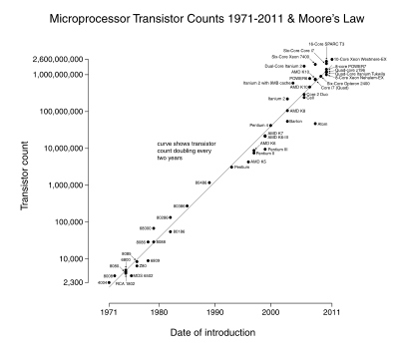](http://ru.wikipedia.org/wiki/%D0%A4%D0%B0%D0%B9%D0%BB:Transistor_Count_and_Moore's_Law_-_2011.svg)

На рисунку точки відповідають реальним даним, а пряма відповідає періоду подвоєння в 24 місяці. Як випливає з цього рисунка, закон Мура поки що виконується достатньо точно.

Таке подвоєння відбувалося за рахунок зменшення розмірів окремих елементів мікросхем. Так поступово від мікроелементів перейшли до наноструктурних елементів, де величина кожного елемента визначається десятками нанометрів, що містять тисячі атомів. Пониження розмірів структурних елементів вимагає зменшення кількості атомів в нанокристалі. Оскільки на одному атомі неможливо створювати елементи процесора, закон Мура упирається в природне обмеження.

В 2007 році Мур заявив, що закон, очевидно, скоро перестане діяти внаслідок атомарної природи речовини і обмеження швидкості світла. Чи це так насправді? Який може бути вихід?

# 6. Закон протидії

Ви що-небудь чули про закон протидії? Якщо навіть не пам’ятаєте такого, то тим не менше часто з ним зустрічаєтесь.

Основою буття в природі є статика. Не чіпайте тіло і воно не змінить свого стану. Спробуйте штовхнути йото. Воно деформується і **протидіє** діючій силі. Якщо вам вдалося зрушити тіло з місця і заставити його рухатись з прискоренням, то внаслідок інертності його маси швидкість руху тіла буде зростати повільно. Заважає **протидія** інертної маси.

Вам потрібно збільшити чи зменшити напругу в електричній мережі. Ви використовуєте трансформатор. А як працює трансформатор? Зі шкільної парти всі знають правило Ленца: струм у вторинній обмотці трансформатора має такий напрям, щоб протидіяти зміні магнітного потоку в первинній котушці.

Ми не звертаємо увагу на прості речі. Уявіть собі, що ви поставили чайник з водою на газову плиту, щоб закип’ятити воду. Ось температура води досягла точки кипіння і з носика чайника рівномірним струменем виривається водяна пара. А тепер швидко вимкніть подачу газу. Вогонь під чайником погасне, а з чайника вирвуться хмари водяної пари. Отже, водяна пара зреагувала на припинення подачі тепла і згідно з законом **протидії** за рахунок внутрішньої енергії води пароутворення суттєво зростає.

Останній експеримент у видозміненому вигляді з використанням аморальних принципів провели вже кілька разів медики. Уявіть собі, що вони вирішили досліджувати, як людина помирає. У людей горе, а в них розвага. Вони кладуть людина на електронні ваги і записують її вагу в процесі помирання. А потім ще й звітують на весь світ, що стрибок маси досяг 1,5 г, 5 г, 21 г тощо. І це інтерпретують як зважування душі людини.

Якби вони були розумніші, то знали б, що духовна субстанція не має ваги. А та, що вони зафіксували, подібне до чайника на газовій плиті. В процесі життєдіяльності в організмі виділяється теплова енергія. А при смерті вона припиняє виділятися. Як наслідок, через шкіру випаровується певна маса вологи з тіла людини. Закон протидії спрацював і в даному разі.

# 7. Закони Всесвіту і Дерево Життя.

Настав час, коли нові фізичні явища можуть бути знайдені чи інтерпретовані лише в тому разі, коли буде залучений до розгляду метод Дерева Життя. Само вчення про Дерево Життя відоме вже з незапам’ятних часів (відомості про нього знайдені в розкопках Древнього Єгипту, Шумеру, Юдеї). Всебічне вивчення Дерева Життя відбувалось впродовж тисячоліть. А в останні століття воно відоме як вчення Європейської йоги [1].

Не виключено, що вчені фізики чи філософи використовували це вчення у своїх дослідженнях, проте відповідної інформації в своїх публікаціях вони не наводили. Отже, час настав ввести до методів фізики методологію Дерева Життя, тим більше, що часто ця методологія дає єдину можливість всебічного розуміння фізики від мікросвіту до макросвіту. Отже, метод Дерева Життя, хоч і дуже древній, має великі перспективи для майбутнього науки.

Відомо, що нове (хоч і старе забуте) вчення не відразу сприймається науковою громадськістю. Можливо, що це було однією з причин, коли науковець, зробивши наукове відкриття з використанням вчення про Дерево Життя, не відображав це у своїх наукових публікаціях.

В той же час, перевіркою встановлено, що методологія вчення про Дерево Життя приводить значно швидше до відкриття нових явищ Природи, дає можливість отримати точну картину явища, дати точну інтерпретацію механізмів цих явищ. Не виключено, що цей метод на сьогодні є єдиним для пізнання законів суспільства людей.

В даному розділі автор використає, в основному, підхід відомого фізика Віктора Куліша, автора теорії ієрархічних систем, автора лазерів на вільних електронах та прискорювачів нового покоління. Цей підхід Віктор Куліш описав в монографії:

Victor V. Kulish. Hierarchic Electrodynamics and Free Electron Lasers: Concepts, Calculations, and Practical Applications. / CRC Press-Taylor & Francis Group. - 2011. – 697 p.

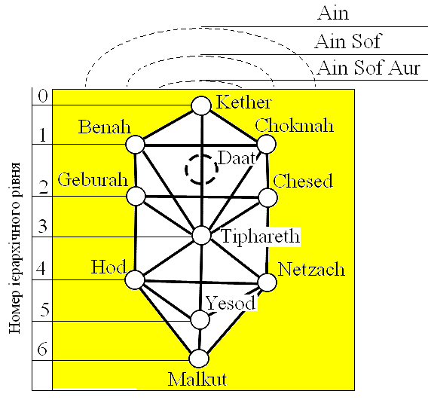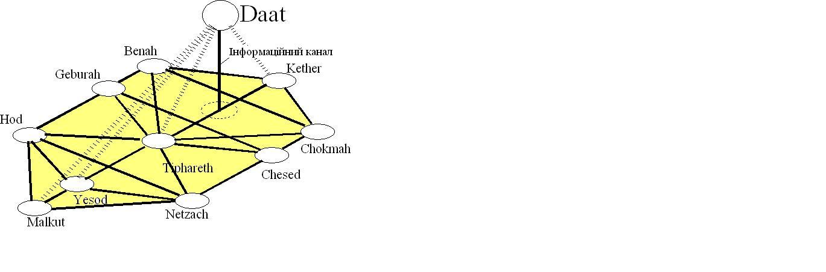

Дерево Життя (в плоскому і просторовому зображенні). Тут кружками позначені Сефіри, а прямі лінії позначають Шляхи.

Всі знають про існування закону збереження енергії. Але чи це найвищий закон Всесвіту? Виявляється, що закон симетрії вищий за закони збереження енергії, імпульсу, моменту імпульсу. Тому при відкритті нових елементарних частинок перш за все вивчають, якою симетрією описується та чи інша частинка. Проте, є ще вищий закон – Закон Єдності у Всесвіті. Наслідком Закону Єдності є Закон подібності. Тому всі живі істоти мають ДНК, клітини, білки тощо. Закон Єдності можна продемонструвати за допомогою Дерева Життя, яке відображає цей Закон.

Дерево Життя однозначно описує розвиток подій у Всесвіті. Продемонструємо це на прикладі внутрішньоутробного розвитку дитини.

|  |  |  |
| --- | --- | --- |
| Зовнішній Світ батьків | | |
| С в і т д и т и н и | Креативний аспект батьків | 0 - Батьки до запліднення яйцеклітини |
|  | 1 – Запліднення яйцеклітини і внесення інформації в першу клітину |
| 2,3 – народження і розвиток волокон |
| 4,5 – народження і розвиток тканин |
| 6 – внесення інформації для створення та функціонування органів |
| 7 – створення дольок, 8 - створення органів |
| 9,10 – внесення інформації для об’єднання органів в системи, для завершення формування організму і переходу його до зовнішнього світу. |

Дерево Життя для внутрішньоутробного життя дитини.

Перший кружечок (Сефіра №1) відповідає заплідненій яйцеклітині, до якої підводиться енергія (харчування) від матері. Як тільки енергія наповнить яйцеклітину, вона перетікає (показано шлях перетікання стрілкою) до Сефіри №2, яка у цьому випадку відповідає народженню і росту волокон (горизонтальна лінія до Сефіри №3). Заповнення енергією відбувається скоріше, ніж процес росту волокон, тому енергія перетікає до Сефіри №4, яка відповідає за появу тканин (двовимірна структура) на шляху до Сефіри №5. Далі енергія переливається до Сефіри №7, з якої починається створення тривимірних об’єктів – органів живого організму і завершується заповненням Сефіри №8.

В цьому описі пропущена центральна Сефіра №6. Потрібно сказати, що центральна колона відповідає лише за інформацію. В даному випадку Сефіра №6 забезпечує інформацію про життєві процеси в тривимірних органах живого організму. Це своєрідна програма життя, яка вноситься лише в тривимірні об’єкти. Сефіри №№ 9 і 10 відповідають за народження дитини і її автономне життя.

# 8. Закони і принципи Біблії.

В атеїстичній літературі ХХ століття весь час насаджувалася думка, що в Біблії викладені стародавні міфи, погляди давніх людей на явища природи тощо. Вважалося, що викладена в Біблії інформація застаріла і не відповідає науковим поглядам на Всесвіт, явища природи, життя і людство. Метою такої пропаганди було не допустити, щоб люди цікавились Біблією і всіма питаннями, пов’язаними з нею: як виник Всесвіт, як створене життя, яка мета пов’язана з появою людини і розвитком людства тощо.

Дослідження вказаних питань автором переконали його в протилежному: **Біблія – це Слово Бога, правда про створення Всесвіту і всього, що є в ньому**.

На відміну від еволюційної теорії, Біблія пропонує не сліпо вірити, а **пізнавати** (Івана 17:3), **розмірковувати** (1 Тим. 4:15), **переконуватись** в істинності того, що сказано в ній про Творця та його творіння (Рим. 12:2). Отже, Біблія **не відкидає науку**, а заохочує досліджувати її, вивчати закони матеріального Всесвіту і життя. Тобто, вивчати дані Творцем закони, щоб користуватися ними і отримувати осмислене, високодуховне, достойне людини життя.

А тому автор поставив перед собою незвичну задачу: **виходячи з законів і принципів, викладених у Біблії, подати фізичну картину світу**, яка була б позбавлена тих недоречностей, які існують в сучасних наукових поглядах.

Фізичний світогляд виступає основою наукової картини світу. Отже, пріоритетний напрям розвитку науки визначає фізика. Тому автор поставив задачу, **виходячи з законів і принципів**, **викладених в Біблії**, **провести дослідження саме фізичної картини світу**, **дати найбільш точну картину створення та еволюції Всесвіту**, яка могла б відповісти на багато поставлених наукою запитань.

При проведенні такого дослідження автор активно використовував надійний метод пізнання Всесвіту – древню Доктрину Дерева Життя, яка була відома ще в часи виходу ізраїльського народу з Єгипту і її зміст міститься в книгах Біблії, тобто, повністю гармонує з інформацією, поданою в Біблії. Це відповідає дійсності, оскільки Біблія детально викладає Закон Єдності і Закон Подібності, які є основною властивістю Дерева Життя.

Автор, використовуючи Закон Єдності і Закон Подібності, розробив нову модель виникнення і еволюції Всесвіту, викладену в книзі:

Пётр Кондратенко. Создание и эволюция Вселенной. От Библии к науке. / LAMBERT Academic Publishing. - 2018. – 625 p.

Сукупність цих наукових проблем логічно підводить до нових космогонічних поглядів, включаючи народження речовини і планетної системи, будову атомних ядер, елементний склад матерії у Всесвіті тощо.

Автор показує, що Біблія не суперечить сучасним науковим даним. Більше того, **використовуючи Біблійну інформацію** і підходи до пізнання Всесвіту, автор по-новому розглянув наукові гіпотези, як основи сучасних наукових теорій, і **запропонував свої наукові погляди**, які не суперечать експериментальним фактам.

Бажаючим поповнити свої знання з Біблії автор рекомендує відвідати сайт [www.jw.org](http://www.jw.org), де розміщена біблійна інформація різними мовами, і знайти відповідь на всі питання, які хвилюють читача.

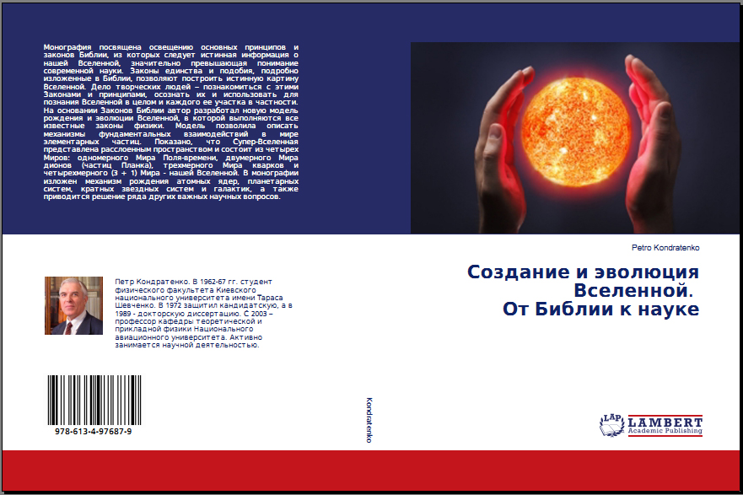

Інформацію про книгу можна знайти на сайтах:

<https://www.omniscriptum.com/index.php?id=19&L=1&tx_news_pi1%5Bnews%5D=543&tx_news_pi1%5Bcontroller%5D=News&tx_news_pi1%5Baction%5D=detail&cHash=9901af8c9da3be2bcbb6e9515f6bcb3a>

Facebook: <https://www.facebook.com/OmniScriptum/photos/a.1423771784537324.1073741828.1409192815995221/2052932551621241/?type=3&theater>

Twitter: <https://twitter.com/omniscriptum/status/989468700423217152>

GooglePlus: <https://plus.google.com/u/1/102568263174820251639/posts/BP6FwNmi913>

Нова модель виникнення та еволюції Всесвіту показує, що

1) через початкову точку (нульвимірний простір) входить скалярне поле, яке є носієм енергії та програми створення Супер-Всесвіту, матеріального світу та світу живих. При цьому одночасно створюється весь Супер-Всесвіт, а заповнення окремих його шарів йде послідовно; зв’язок між просторами можливий лише на інформаційному рівні через точку, спільну для сусідніх шарів;

2) одновимірний і двовимірний простори швидко наповнюються відповідними частинками і через 3·10-5 с починає заповнюватись тривимірний простір. При цьому початкова густина речовини не перевищує ядерної густини, тобто 1017 кг/м3;

3) за наявність маси в елементарних частинок відповідальне Скалярне Поле, яке й породжує ці частинки;

4) за анігіляцію частинок з античастинками відповідальне Скалярне Поле; при анігіляції пари частинка-античастинка вони не ліквідуються, а поєднуються в систему, названу елементарною частинкою вакууму; ніяка інша взаємодія неспроможна створити елементарну частинку вакууму.

5) елементарну частинку вакууму може збудити електромагнітна хвиля лише в умовах її поляризації в електричному полі атомного ядра;

6) при народженні Всесвіту енергією Скалярного Поля створюються лише нейтрони, в результаті чого зародок майбутньої зірки нагадує мікроскопічну нейтронну зірку, маса якої невпинно збільшується; слабка взаємодія спричинює перетворення нейтрона на протон, електрон та електронне антинейтрино. Крім того, відбувається поділ важких ядер на легкі. Нові нейтрони народжуються в полі ядер, збільшуючи їхню масу. Отже, основу речовини повинні складати важкі ядра, поділ яких в надрах зірок і планет спричинює нагрівання цих об’єктів.

7) Скалярне Поле відповідальне і за сильну взаємодію між нуклонами, забезпечуючи народження та анігіляцію віртуальних частинок між нуклонами в ядрі.

8) згідно зі структурою Дерева Життя через Сефіру №6 до тривимірного простору передається інформація і програма життя. Отже, наш Всесвіт виявляється живим! Лише за такої умови можлива поява життя на Землі.

9) для того, щоб клітина стала живою, тобто, щоб в ній відбувалися процеси життєдіяльності, необхідна могутня програма, на багато порядків сильніша, ніж закладена в комп’ютерах сьогодення. Звідси висновок: якби в лабораторіях вдалося синтезувати всі молекули, які входять до складу клітини, і з них скласти клітину, вона не змогла б функціонувати без програми. Було б народжене мертве дитя.

# 9. Мозок.

Перш за все, мозок складається з клітин, які називаються нейронами.

[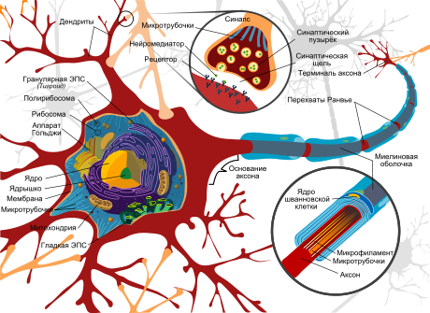](http://commons.wikimedia.org/wiki/File:Complete_neuron_cell_diagram_ru.svg?uselang=ru)

Схема будови нейрона (матеріал з Вікіпедії)

Нейрон складається з тіла діаметром від 3 до 130 мкм, що містить ядро і органели, а також з відростків. Виділяють два види відростків: **дендрити** і **аксон**.

**Дендрити** – це відростки, які нагадують розгалужені гілки дерев. Нейрони розрізняються за формою, числом відростків і функціями.

**Аксон** - зазвичай довгий відросток, пристосований для проведення збудження і інформації від тіла нейрона або від нейрона до виконавчого органу.

Нейрон може мати кілька дендритів і зазвичай тільки один аксон. Один нейрон може мати зв'язки з багатьма іншими нейронами.

Кількість нейронів, з якими має зв’язок певний нейрон, не постійна в часі: в залежності від активності мозку ця величина може варіюватися від 10 тисяч до 250 тисяч. Народжується дитина з мінімальною кількістю зв’язків. В процесі інтелектуального зростання кількість зв’язків збільшується. Припинення інтелектуальної активності приводить до зменшення кількості зв’язків. Організм людини дуже раціонально влаштований, тому він не буде підтримувати зайві елементи. Всім відомо, що у відсутності фізичного навантаження сила м’язів зменшується. Це ж правило застосовується до всіх частин тіла.

Як бачимо, нейрон нагадує автоматизовану телефонну станцію, але значно могутнішу. Сигнал надходить по аксону і передається до наступного (одного з тисяч) приєднаного до нього нейрона. Отже, сигнал повинен бути закодованим, тобто, містити інформацію про адресу його доставки. Забезпечують передачу сигналу в потрібному напрямку синапси.

**Синапс** - це місце контакту між двома нейронами або між нейроном і ефекторною клітиною, що одержує сигнал. Служить для передачі нервового імпульсу між двома клітинами, причому в ході синаптичної передачі амплітуда і частота сигналу (у відповідності з кодом) можуть регулюватися. Одні синапси викликають деполяризацію нейрона, інші - гіперполяризацію; перші є збудливими, другі - гальмівними.

Зрозуміло, що **нейрон не може бути місцем пам’яті людини**.

[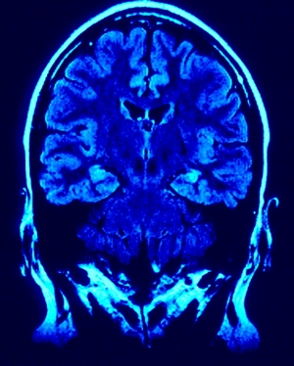](http://www.epochtimes.com.ua/upload/iblock/468/468fb13cfd2629eec873f2d96a062098.jpg)За загальноприйнятою думкою, мозок отримує інформацію з навколишнього світу через органи чуття (очі, вуха, язик, ніс, шкіра), після чого переробляє її та приймає рішення. За оцінками вчених, ємність мозку (кількість даних, яку може зберігати мозок, подібно до комп’ютера) становить близько 15 трильйонів. Але деякі дослідники вважають, що насправді Свідомість існує незалежно від мозку. Гіпотеза, за якою механізми діяльності мозку приводить в дію якийсь «психічний принцип», що розташований поза людиною, була запропонована австралійським нейрофізіологом, лауреатом Нобелівської премії з фізіології та медицини Е.Д. Кер’ю в 1978 році на XVI Всесвітньому філософському конгресі.

А тепер розглянемо форму мозку, як він відображається на екрані томографа.

Впадає у вічі подібність форми мозку до форми тіла людини. Центральна частина мозку нагадує обличчя людини (очі, ніс, рот), кора головного мозку уособлює волосяний покров на голові, нижня частина мозку нагадує маленьке тіло з маленькими руками і відносно великими ступнями ніг. Скоріше за все кора головного мозку повинна служити антеною, яка поєднує мозок з його польовим (духовним) двійником, Свідомістю.

Звичайно ж мозок спроможний контролювати прості механічні процеси. Він може виконувати роль оперативної пам’яті. А тривалу пам’ять забезпечує лише Свідомість.

# 10. Народження Всесвіту

Використовуючи Закон подібності, породжений Законом Єдності у Всесвіті, можна показати, як був створений Всесвіт. Цей процес опублікований в статті:

Petro O. Kondratenko. The Birth And Evolution Of The Universe With Minimal Initial Entropy. // International Journal of Physics and Astronomy. December 2015, Vol. 3, No. 2, pp. 1-21. Published by American Research Institute for Policy Development DOI: 10.15640/ijpa.v3n2a1 URL: <http://dx.doi.org/10.15640/ijpa.v3n2a1>

а також в книзі

Petro Kondratenko. Model of the Universe's Creation with Minimal Initial Entropy. Fundamental Interactions in the Universe. / LAMBERT Academic Publishing. - 2017. – 130 p.

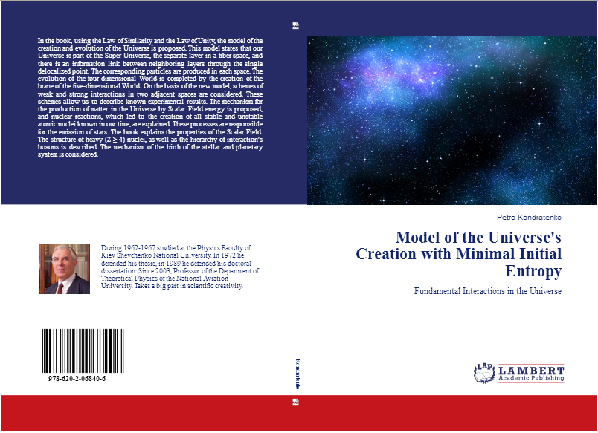

При розробці моделі створення Всесвіту автор звернув увагу на те, що Стандартна модель народження Всесвіту, яка обговорюється в наукових колах, в багатьох моментах суперечить законам фізики. Зокрема, якщо Всесвіт народився шляхом Великого Вибуху з сингулярної точки (точка дуже малих розмірів, в якій зосереджена вся маса Всесвіту і яка має дуже високу температуру), то такий Всесвіт відразу повинен виявитися всередині чорної дірки і колапсувати в початкову точку. Крім того, вибух і висока температура забезпечує велику міру безпорядку. А тому народження планет, зарок, галактик, тобто утворення порядку, буде проблематичним. Фактично неможливим.

У своїй роботі автор скористався відомою в математичних колах теорією розшарованого простору. Згідно з цією теорією наш простір являється складовим Супер-простору, який складається з окремих шарів, взаємодія між яким відбувається лише через одну точку. Виходячи зі структури Дерева життя автор вважав, що Супер-простір включає нульвимірний простір (Сефіра №1), одновимірний простір (Сефіри №№ 2 і 3), двовимірний простір (Сефіри №№ 4 і 5) і наш тривимірний простір (Сефіри №№ 7 і 8). В такій моделі енергія у формі скалярного поля поступає в початкову точку (нульвимірний простір), далі переходить в одновимірний простір, заселяючи його частинками Планка, які мають одночасно магнітні і електричні заряди, потім переходить в двовимірний простір, заселяючи його кварками, і нарешті в наш простір, заселяючи його частинками, складовими атомів і молекул, з яких складається вся матерія у Всесвіті. Енергія поступає неперервно і простір постійно розширюється, тому відсутні передумови для перетворення Всесвіту в чорну дірку. Речовина утворюється холодною, тому існує порядок у Всесвіті і можуть створюватись, планети, зірки, галактики.

# 11. Просторовий метаморфоз

Надіюсь, що читачі чули про часовий метаморфоз: гусениця перетворюється на лялечку, а потім на метелика. Одна і та ж істота була черв’яком, а потім стала метеликом і полетіла.

Просторовий метаморфоз ввів до розгляду І. Герловін при створенні своєї теорії взаємодії в речовині з використанням розшарованого простору:

И.Л.Герловин. Основы единой теории всех взаимодействий в веществе. – Л-д: Энергоатомиздат. – 1990. – 433 с.).

Просторово-часова структура системи в шарах розшарованого простору при будь-яких найкардинальніших розходженнях підлягає єдиному для всіх шарів **закону триєдності** (ЗТ) простору-часу-речовини. Іншими словами, для всіх життєздатних систем існує просторовий метаморфоз, при якому дана система в різних шарах охоплюючого простору має взаємопогоджувані, але різні просторово-часові структури.

Інакше кажучи, в двовимірному просторі відбуваються процеси за участю кварків. Оскільки трьом кварками може відповідати протон чи нейтрон в тривимірному просторі, то всяка подія за участю кварків в двовимірному просторі буде супроводжуватись такою ж подією за участю протонів чи нейтронів у тривимірному просторі. При цьому складається враження, що проміжна частинка (бозон), яка забезпечує згаданий процес, одним кінцем знаходиться в двовимірному просторі, а другим – в тривимірному.

Таким чином, просторовий метаморфоз - це існування того самого об'єкта об'єктивно в той самий час, але в різних просторах, тобто той самий об'єкт може бути в одному просторі одним, а в іншому просторі - зовсім іншим об'єктом за своїми структурними і життєвими характеристиками. Природа для реалізації просторового метаморфоза використовує розшаровані й багатовимірні простори. При цьому причина події може бути в двовимірному чи навіть в одновимірному просторі, а сама подія буде проявлятися в тривимірному просторі.

# 12. Реліктове випромінювання

В Стандартній моделі створення Всесвіту вважається, що він з’явився внаслідок Великого Вибуху з сингулярної точки, тобто з точки з нульовими розмірами, де була сконцентрована вся маса Всесвіту (майже безмежна густина і майже безмежна температура). Отже, народилась гаряча речовина, яка швидко розширювалася. На певному етапі випромінювання змогло відірватись від речовини (вона стала прозорою для випромінювання) і, розширюючись в просторі, охолоджувалося. У відповідності до Стандартної моделі за час існування Всесвіту температура випромінювання повинна була впасти до величини порядку 3 К. Саме таке випромінювання було виявлене в космосі. Тому воно було інтерпретоване як реліктове випромінювання.

В моделі, запропонованій І.Герловіним, випромінювання в області 3 К повинно відповідати випромінюванню нейтринного вакууму.

Обидва типи випромінювання повинні бути ізотропними у Всесвіті, тобто мати однакову температуру у всіх напрямках.

Експериментальні дослідження, проведені системою WMAP (Wilkinson Microwave Anisotropy Probe), показали, що температура випромінювання залежить від густини речовини у Всесвіті:

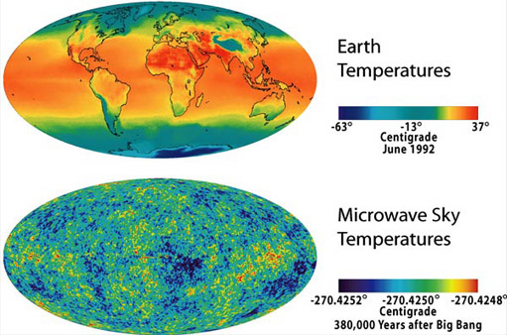

На наведених картинках показано розподіл температури на поверхні Землі в червні 1992 року і розподіл температури реліктового випромінювання в Космосі за даними космічної обсерваторії WMAP, отриманими впродовж 9 років, починаючи з 2003 року. Виявилось, що температура реліктового випромінювання вища на 0,0002оС в області з підвищеною концентрацією речовини і понижена в області космічних пустот.

В моделі Всесвіту, запропонованій автором цієї статті, початкова температура речовини наближається до абсолютного нуля, а тому початкового (реліктового) випромінювання не повинно бути. Замість цього запропоновано ввести кругообіг енергії у Всесвіті. Такий кругообіг повинен існувати згідно з законом подібності у Всесвіті. Ми знаємо про кругообіг води і інших речовин на Землі. Подібним повинен бути і кругообіг випромінювання зірок у Всесвіті. Розрахунок показує, що в цьому випадку час життя фотонів повинен бути обмеженим, а середня температура у Всесвіті повинна бути близькою до 3 К. При цьому в області великої густини матерії у Всесвіті температура випромінювання повинна бути підвищеною, що відповідає результатам вимірювання.

# 13. Розшарований простір

Поняття розшарованого простору введене до розгляду математиками. При цьому вважалося, що весь простір складається з окремих прошарків (підпросторів), між якими існує лише передача інформації через одну точку. Важливо в цьому плані прийняти до уваги, що ця точка повинна бути делокалізованою в кожному з окремих підпросторів.

Виявилось, що теорію розшарованого простору можна застосувати до будови Всесвіту. Таке застосування використав І. Герловін в своїй книзі «(И.Л.Герловин. Основы единой теории всех взаимодействий в веществе. – Л-д: Энергоатомиздат. – 1990. – 433 с.).»

Згідно з теорією І. Герловіна вся матерія існує в розшарованому просторі таким чином, що властивості елементарних частинок (маса, заряд, спін, магнітний момент тощо) формуються в одному з підпросторів, а проявляються підпросторі атомів, молекул, речовини.

Тому, і тільки тому, ми не можемо точно розрахувати чисельні значення цих квантових чисел, досліджуючи процеси, що протікають в одному підпросторі, не звертаючись за інформацією до інших елементів охоплюючого простору. Тому, і тільки тому, аналізуючи процеси в нашому просторі, ми змушені звертатися до імовірнісних методів аналізу. Саме тк побудована квантова механіка.

Автор цих рядків теж використав ідеї розшарованого простору для опису народження і еволюції Всесвіту:

Petro O. Kondratenko. The birth and evolution of the Universe with minimal initial entropy // International Journal of Physics and Astronomy. December 2015, Vol. 3, No. 2, pp. 1-21. Published by American Research Institute for Policy Development DOI: 10.15640/ijpa.v3n2a1 URL: <http://dx.doi.org/10.15640/ijpa.v3n2a1>

Petro Kondratenko. Model of the Universe's Creation with Minimal Initial Entropy. Fundamental Interactions in the Universe./LAMBERT Academic Publishing. - 2017. – 130 p.

Пётр Кондратенко. Создание и эволюция Вселенной. От Библии к науке./LAMBERT Academic Publishing. - 2018. – 625 p.

Використання розшарованого простору в новій теорії було потрібним для подолання суперечностей між Стандартною теорією Всесвіту і законами фізики.

В новій теорії розшарований простір складається з нуль-вимірного простору (точки), через який передається енергія і інформація, необхідні для створення нашого Всесвіту. Розшарований простір створюється відразу на всіх шарах і на всіх шарах розширюється зі швидкістю світла.

Енергія з нуль-вимірного простору передається в одновимірний простір з малою затримкою в часі. Крім того, швидкість надходження енергії достатня для одночасного заповнення всіх шарів розшарованого простору. Коли відбулося насичення одновимірного простору частинками, енергія передається до двовимірного простору в такій же кількості, як і для одновимірного простору. Далі енергія передається до нашого тривимірного простору з затримкою в часі 3·10-5 с. При цьому передається і інформація про створення життя і програма життєдіяльності живих організмів в тривимірному просторі.

Вказана затримка з заповненням підпросторів розшарованого простору потрібна для того, щоб не виникало сингулярної точки з безмежною густиною речовини і безмежно високою температурою. Впродовж часу затримки в заповненні нашого простору в ньому народжувалися лише вакуумні частинки, які не вимагають витрат енергії.

Виявилось, що в одновимірному просторі повинні народжуватись відомі з теоретичної фізики частинки Планка, які є носіями відразу електричних і магнітних зарядів, тобто, вони являються діонами. До двовимірного простору передається інформація лише про пари магнітних зарядів, які створюють магнітний диполь, тобто спін частинки. Так створюються кварки. В свою чергу інформація від кварків передається до елементах частинок тривимірного простору, забезпечуючи їх масою, електричним зарядом і магнітним моментом (спіном).

Оскільки від початку створення Розшарованого простору до заселення частинками тривимірного простору пройшов певний час, радіус нашого простору, збільшуючись зі швидкістю світла, міг досягти величини 3·108×3·10-5= = 9 км. При заповненні цього простору густина речовини не перевищувала ядерної. Речовина з самого початку була структурованою на зародки зірок і галактик, які швидко оберталися. По мірі збільшення розмірів тривимірного простору в ньому народжувалася нова речовина у формі пар нейтронів в околі існуючих атомних ядер. Швидкість народження нової речовини постійна в часі. І в наш час вона народжується, забезпечуючи енергією надра планет і зірок. Тому і Сонце висвітлює енергію неперервно впродовж мільярдів років. Тому і надра Землі гарячі.

Розшарований простір налаштовує наукові дослідження на пошуки миттєвої передачі сингалів (радіозв’язок) з довільною точкою Всесвіту. Це можна зробити наступним чином. Оскільки між окремими шарами розшарованого простору існує інформаційний зв’язок через одну делокалізовані точку з використанням властивостей скалярного поля, то можна запрограмувати канал передачі інформації з нашого простору в сусідній, а звідти повернути інформацію в довільну вказану відправником точку нашого Всесвіту.

Варто над цим подумати!!!

# 14. Скалярне Поле

В 1921 р. Т. Калуца опублікував статтю, в якій запропонував метод об’єднання гравітаційної та електромагнітної взаємодії (загальної теорії відносності і теорії електромагнітного поля Максвела) на основі гіпотези, згідно з якою наш світ уявляється як викривлений п’ятивимірний простір-час. При цьому, як і для чотиривимірного простору-часу вважалось, що одна координата часова, а чотири – просторові [Ю.С. Владимиров. Пространство-время: явные и скрытые размерности. – М.: Наука. – 1989. – 191 с.].

Розвиток теорії починався зі спеціальної теорії відносності, згідно з якою існує інваріант (незмінна величина при перетворенні системи координат в релятивістській механіці), який називається інтервалом між двома подіями в просторі-часі ΔS = S2 – S1:



де Δ*t* = *t*2 – *t*1, Δ*x* = *x*2 – *x*1, Δ*y* = *y*2 – *y*1, Δ*z* = *z*2 – *z*1.

Формула нагадує теорему Піфагора, але в чотиривимірному просторі-часі. Коефіцієнти при окремих доданках (1, -1, -1, -1) називаються сигнатурою (від латинського signum - знак).

При переході до загальної теорії відносності, де простір викривлений, ці коефіцієнти позначають, відповідно, G00, G11, G22 і G33. Крім того, з’являються недіагональні компоненти цього тензора (записується у формі квадратної матриці розміром 4×4). В результаті формула для інтервалу трохи видозміниться:



Для п’ятивимірного інтервалу, згідно з гіпотезою Калуци, компоненти тензора G запишемо у формі матриці



де коефіцієнти i,j тепер мають значення 0, 1, 2, 3, 5 (четвірка навмисно пропущена). Справа записані скорочені подання матриці. Тут *gαβ* – матриця, яка описує гравітаційну взаємодію, *Aα* – вектор-стовпчик, який описує електромагнітну взаємодію, *G*55 – скалярне поле. Останній елемент виявився новим в теоретичній фізиці. Тому він виявився найменш вивченим.

Нам відома гравітаційна та електромагнітна (у формі електричного і магнітного поля та електромагнітного випромінювання) взаємодія. Проте, ніхто не фіксував взаємодію через скалярне поле. А потрібно було б.

Вирішуючи проблему створення Всесвіту, автор цих рядків детально висвітлив і властивості скалярного поля.

Petro O. Kondratenko. Scalar Field in Model of the Universe with Minimal Initial Entropy // International Journal of Advanced Research in Physical Science. Volume-4 Issue-4. – 2017. pp. 23-31.

Petro Kondratenko. Model of the Universe's Creation with Minimal Initial Entropy. Fundamental Interactions in the Universe // LAMBERT Academic Publishing. - 2017. – 130 p.

Пётр Кондратенко. Создание и эволюция Вселенной. От Библии к науке. // LAMBERT Academic Publishing. - 2018. – 625 p.

Перш за все варто відзначити, що х матриці Калуци випливає, що повинні бути спільні риси в трьох об’єднаних в матрицю полів. До них відноситься залежність енергії від відстані.

Скалярному полю відводиться величезна роль в формуванні Всесвіту. Перш за все, нуль-вимірний простір – це простір Поля-часу. Отже, там присутнє лише Скалярне Поле, яке й породжує час в нашому просторі. Переливаючись з шару в шар розшарованого простору, Скалярне Поле породжує частинки, які відповідають розмірності простору. Не несучи в собі електричних та магнітних зарядів, Скалярне Поле породжує відразу пари частинок, у яких сумарний електричний чи магнітний заряд, а також сумарний спін дорівнюють нулю.

Фізики звикли до того, що електромагнітне поле достатньої енергії може породжувати пари частинка-античастинка в полі атомних ядер. Проте, вони не розуміли природи анігіляції цієї пари, оскільки електромагнітна взаємодія неспроможна це зробити.

Розглядаючи Скалярне Поле, легко зрозуміти, що воно може не лише породжувати пари частинок (без античастинки), а і забезпечувати анігіляцію пари частинка-античастинка. При цьому Скалярне Поле не лише забезпечувало частинки масою, а і повністю відбирала масу при анігіляції.

Анігіляція і народження пари нейтрино-антинейтрино можливе лише за участю Скалярного Поля.

Оскільки Скалярне Поле є носієм інформації і Програми створення та еволюції Всесвіту, то саме воно забезпечує можливість появи і розвитку життя в тривимірному просторі.

Таким чином, Скалярне Поле – це фундаментальне поле, яке породжує всі поля і частинки (включаючи вакуумні частинки) в розшарованому просторі, яке формує закони існування і розвитку Всесвіту і життя в ньому. Воно здатне народжувати як пари частинок, так і пари частинка-античастинка. В його повній владі і анігіляція пари частинка-античастинка.

# 15. Формування Сонячної системи

Існує багато моделей створення Сонячної системи. Серед них виділяється модель створення зірки з газопилової хмари шляхом гравітаційного стискання. Правда, невідомо, звідки береться газопилова хмара з потрібними властивостями. Крім того, такий процес упорядковує систему частинок, в той час як доведено, що безпорядок може лише збільшуватись.

На наступному етапі думки науковців розходяться. Одна вважають, що газопилова хмара захоплюється зіркою і отримує обертальний момент навколо неї. При цьому випускають з виду закон збереження обертального моменту. Якщо його не було раніше, то він не виникне і пізніше.

Інша пропозиція стосувалася можливості того, що мимо однієї зірки на малій відстані пролітала інша зірка. Тоді з цих зірок повинна вирватись певна частина маси і, отримавши обертальний момент, утворити супутники, які згодом перетворяться на планети.

Всі наведені варіанти автора цих рядків не влаштовували. Тому він розглянув проблему з точки зору створення Всесвіту з мінімальною початковою ентропією, яка викладена в статті та книгах:

Petro O. Kondratenko. The Birth And Evolution Of The Universe With Minimal Initial Entropy // International Journal of Physics and Astronomy. December 2015, Vol. 3, No. 2, pp. 1-21. Published by American Research Institute for Policy Development DOI: 10.15640/ijpa.v3n2a1 URL: <http://dx.doi.org/10.15640/ijpa.v3n2a1>

Petro Kondratenko. Model of the Universe's Creation with Minimal Initial Entropy. Fundamental Interactions in the Universe // LAMBERT Academic Publishing. - 2017. – 130 p.

Пётр Кондратенко. Создание и эволюция Вселенной. От Библии к науке. // LAMBERT Academic Publishing. - 2018. – 625 p.

Автор розглянув створення Сонячної системи через призму розширення Всесвіту. При цьому Стандартна модель стверджує, що маса зірок і планет залишається постійною від створення, а нова модель вимагає, щоб маса речовини (зірок, планет) збільшувалась пропорціонально часу. Одночасно пропорціонально часу збільшується і відстань між Сонцем і планетами.

Вказані два різні підходи приводять до кардинально відмінних висновків. Якщо в новій моделі орбітальна швидкість Землі залишається постійною від моменту народження планети, то в Стандартній моделі швидкість планети повинна зменшуватись з часом. Розрахунок в зворотному напрямку показує, що в минулому, коли Земля була близькою до Сонця, її швидкість повинна була суттєво перевищувати 400 км/с. Звісно, така швидкість не могла з’явитись від початку народження планети.

Нова модель вимагає, щоб спочатку народилася хмара Оорта – найвіддаленіша область Сонячної системи, яка складається з легких частинок. Потім внаслідок прояву резонансу між цією хмарою і Сонцем, яке ще мало малі розміри і швидко оберталося навколо осі, з екваторіальної області Сонця вирвалася хмара речовини, яка містила дещо важчі хімічні елементи, а в даний час стала хмарою Койпера. Варто вказати, що в ті роки Сонце мало форму диска, а не сфери.

Подальше розширення Сонячної системи і поява резонансної взаємодії з поясом Койпера привела до народження зародку Нептуна. В новій моделі Нептун народився першим серед планет, а в Стандартній моделі – останнім.

Далі сценарій повторюється. При подальшому розширенні Сонячної системи Нептун вступає в резонансну взаємодію з Сонцем і вириває з нього Зародок Урана. Далі за тією ж схемою народжуються Сатурн і Юпітер. При цьому кожна наступна планета при народженні мала більшу масу.

Специфіка резонансної взаємодії між масивним зародком Юпітера і Сонцем полягає в тому, що він став взаємодіяти не з окремими ділянками Сонця, а з усім об’ємом. Це привело до викидання багатьох об’єктів, які під впливом тяжіння юпітера не змогли об’єднатися в одну планету. Потім Юпітер вийшов з резонансу і процес формування планет почався немов би спочатку. При цьому маса Сонця суттєво виросла. Тому сформувалася група планет земного типу. Після народження малої планети Меркурія процес народження планет припинився внаслідок того, що Сонця набуло сферичної форми, а його екваторіальна швидкість обертання стала занадто малою для творення планет.

# 16. Хлопчик чи дівчинка?

Як ви думаєте, стать майбутньої дитини залежить від батька чи від матері?

Звичайно всі відповідають, що від батька. Чому? Тому що мати формує до запліднення жіночу яйцеклітину, а батько дає сперматозоїд, який несе X чи Y хромосому. Після проникнення першого сперматозоїда до яйцеклітини вона закривається для доступу інших. Якщо від батька прийшла X хромосома, то народиться дівчинка, а якщо Y, то хлопчик.

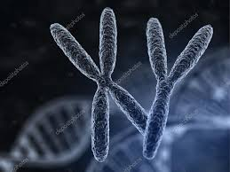

А тепер давайте детальніше розберемося в тому, що відбувається. Всім відомо, що Y хромосома передається в незмінному вигляді по чоловічій лінії. Ця інформація використовується для того, щоб визначити, з якого древнього роду (тисячі років) походить чоловіча лінія.

Фахівцям відомо, що інформація у незмінному вигляді передається і по жіночій лінії. При цьому до дочки передається одна материнська X хромосома і одна батьківська X хромосома. Якби вони були тотожними, то по жіночій лінії не змогла б передаватись інформація. Вона просто зникала б внаслідок заміщення жіночої X хромосоми батьківською.

Таким чином, можна прийти до висновку, що материнська X хромосома не тотожна батьківській.

Фахівці зазначають, що яйцеклітина після її запліднення сперматозоїдом закривається для доступу інших сперматозоїдів. Так з’являється повноцінна запліднена яйцеклітина.

На думку автора цієї інформації, яйцеклітина строгіше підходить до процесу запліднення. Зокрема, якщо яйцеклітина несе материнську X хромосому, то вона допустить до запліднення лише батьківську X хромосому. Будемо мати зародок дівчинки. Якщо яйцеклітина несе чоловічу X хромосому, то вона допустить до запліднення лише батьківську Y хромосому. Отримаємо зародок хлопчика.

Отже, яйцеклітина повністю визначає, хто її запліднить. А разом з тим і стать майбутньої дитини.

Звичайно, збої бувають. Певно, існують для цього причини. В результаті запліднена яйцеклітина буває з генетичними дефектами. Іноді вони непомітні і виявляються лише в дорослому віці.

# 17. Закон триєдності

А.Ейнштейн відкрив закон, який виражається формулою



де *Rik* – тензор Річчі, *gik* – метричний тензор, який визначає метрику простору-часу (в плоскому просторі залишаються лише діагональні елементи 1, -1, -1, -1, які називаються сигнатурою простору), *G* – константа гравітаційної взаємодії, Λ – космологічна постійна, , *Tik* – тензор енергії-імпульсу, який відноситься до дослідженої речовини. Цей закон називається законом триєдності, тобто законом простору-енергії-імпульсу. Звідси, в просторі повинна існувати матерія і протікати час у всіх його точках.

Метричний тензор *gik* дозволяє обчислити темп течії часу в різних точках системи відліку і відстань між точками в тривимірному просторі: *dτ* =  В формулі для відстані береться сума за індексами, що повторюються.

І.Герловіним показано, що з цієї системи рівнянь випливають всі види взаємодій у всіх шарах розшарованого простору (див. Герловин И.Л. Основы единой теории всех взаимодействий в веществе. – Л-д: Энергоатомиздат. – 1990. – 433 с. ([*http://www.twirpx.com/file/365484/*](http://www.twirpx.com/file/365484/)).).

# 18. Бозон

В світі елементарних частинок всі взаємодії між частинками відбуваються завдяки обміну третьою частинкою, яка називається бозоном. Характерною ознакою бозона є цілочисельна величина спіна, в той час як для частинок, які входять до складу атома чи атомного ядра, величина спіна дорівнює ½. Такі частинки називаються ферміонами.

Оскільки кожен кварк має спін ½, то бозон може складатися з двох кварків, а ферміон – з трьох. При цьому електрон, який теж є ферміоном, не має внутрішньої кваркової структури.

В тривимірному просторі такими бозонами виступають нейтральний і заряджені піони – частинки з проміжною масою між нуклонами і електроном. Вони забезпечують сильну взаємодію в атомних ядрах. Електромагнітну взаємодію забезпечують віртуальні фотони (бозони зі спіном, рівним одиниці).

В двовимірному просторі взаємодію між кварками переносять глюони – частинки зі спіном, рівним одиниці.

# 19.Заряди

Термін «заряд» частіше всього відносять до електричних зарядів. Про існування цих зарядів було відомо ще в сиву давнину. Дякуючи дослідженням цих зарядів було знайдено, що існують два типи зарядів. При цьому однойменні заряди відштовхуються, а різнойменні притягуються.

При математичному описі взаємодії між цими зарядами один з них назвали позитивним (+), а другий негативним (-). Такий підхід дозволив описати силу притягання чи відштовхування між зарядами. Як наслідок, з’явився закон Кулона:

$$F=\frac{q_{1}q_{2}}{r^{2}}.$$

Цей закон дозволив встановити розмірність заряду і його величину як для довільного зарядженого тіла, так і для елементарної частинки.

При переході до системи СІ змінилася розмірність заряду (Кулон) і відстані (метр). А тому довелось в формулу для сили вставити перевідний коефіцієнт, в результаті чого формула набула вигляду:

$$F=\frac{q_{1}q_{2}}{{4πε_{0}r}^{2}}.$$

Оскільки заряди відповідальні за силову взаємодію між частинками, вводять поняття «заряди» і для інших полів. Зокрема, для гравітаційного поля роль заряду виконує маса. Сила взаємодії між тілами з масами m1 і m2 виражається законом Ньютона:

$$F=\frac{{Gm}_{1}m_{2}}{r^{2}}.$$

Оскільки поняття маси було введене значно раніше, то в наведеній формулі довелось ввести коефіцієнт G, який називається гравітаційною сталою. Замість латинської букви G часто використовують грецьку букву γ.

Між масами існує лише притягування. Якби в нашому Всесвіті існувала від’ємна маса (мінус-маса), тоді між масою і мінус-масою існувало б відштовхування.

Існують заряди іншого типу. Вони будуть описані в розділі «кварки».

# 20. Ферміони

У світі елементарних частинок існує важлива характеристика, яка описана фізиками Фермі та Діраком як статистика ферміонів. До складу цих частинок входять всі частинки, що формують атоми і атомні ядра: протони, нейтрони і електрони. Важливою характеристикою, яка відносить частинки до групи ферміонів є спін частинки. Коли ще не знали про існування хвильових властивостей цих частинок, вважали, що вони нагадують кульки, які швидко обертаються (англійське слово *spin* означає *обертатися*), створюючи магнітний момент. Коли дізнались про хвильові властивості частинок, від уявлення про них, як про кульки, довелось відмовитись. Термін *спін* залишився, як фізична характеристика, яка визначає величину магнітного моменту частинки. Виявилось, що всі ферміони мають напівцілий спін, тобто, ½, $3/2$ тощо, в той час як бозони – цілий (0, 1, 2). В той час як бозони спокійно уживаються в одній і тій же комірці, маючи однакові характеристики, ферміони відрізняються своєю індивідуальністю. Два ферміони не можуть займати одну і ту ж комірку, якщо вони мають однакові характеристики (спін, орбітальний момент, магнітний момент тощо). Така заборона називається принципом Паулі, на честь фізика, який відкрив цей закон. Принцип Паулі повністю відповідальний за структуру і властивості атомів хімічних елементів.

# 21. Кварки

Експериментальні дослідження процесів розсіювання протонів на протонах показали, що протони мають внутрішню структуру. Аналогічні дослідження з використанням інших важких (стосовно електрона) частинок теж виявили їхню внутрішню структуру. Врешті решт виявилось, що існують частинки з незвичайними властивостями, які в сукупності складають елементарні частинки, які виявляються в нашому просторі.

Американський фізик Маррі Гелл-Манн зробив відкриття, пов'язане з класифікацією елементарних частинок. Він ввів до розгляду структурні елементи цих частинок, які він назвав кварками: За своє відкриття він отримав Нобелівську премію в 1969 році.

Незвичність властивостей кварків виявилась в тому, що вони мають електричний заряд, в 3 рази менший заряду електрона чи протона. Ці частинки комбінуються таким чином, щоб отримати елементарні частинку з цілим зарядом. Крім того, виявилось, що кварки мають так званий кольоровий заряд, причому існує три типи кольорових зарядів. Ці заряди комбінуються таким чином, щоб створена з кварків елементарна частинка була білою, тобто, до її складу входили кварки з усіма трьома кольоровими зарядами.

Ці заряди назвали кольоровими тому, що кольорове бачення ока забезпечують три типи світлочутливих колбочок, максимуми чутливості яких відповідають кольорам червоному, зеленому і синьому. Одночасне збудження всіх трьох типів колбочок сприймається як білий колір.

Властивості кварків наведені в таблиці.

|  |  |  |  |
| --- | --- | --- | --- |
| **Тип (аромат) кварка** | **Електр. заряд** | **Спін** | **Колір** |
| u | +2/3 e | ћ/2 | зелений, синій, червоний |
| d | –1/3 e | –″– |
| s | –1/3 e | –″– |
| c | +2/3 e | –″– |
| b | –1/3 e | –″– |
| t | +2/3 e | –″– |

Всі частинки, що складаються з кварків, відносяться до одного класу. Вони називаються баріонами. Одні складаються з кварка і антикварка (мезони), інші – з трьох кварків (баріони). Найвідоміші з останніх – протон та нейтрон.

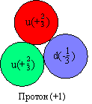 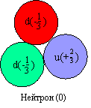

Заряди кварків для протона комбінуються в +1 (в одиницях елементарного заряду), а для нейтрона – в 0. Кольори можуть бути розміщені довільно.

Жодного кварка не можна вибити з протона чи іншого баріона. Ця заборона називається конфайнментом. При цьому вважається, що кварки і адрони знаходяться в одному і тому є Всесвіті.

Автор цих рядків у своїх працях показав, що кварки локалізовані в сусідньому, двовимірному просторі, і мають інформаційний зв’язок з адронами в нашому тривимірному просторі. Розмірність простору і задає величину електричного заряду кварків і елементарних частинок. Це є основною причиною того, що кварки у вільному вигляді в нашому просторі отримати неможливо.

Кварки утримуються завдяки глюонам – квантам поля сильної взаємодії.

В довільний момент кварк може знаходитись в одному із трьох станів, чи кольорів – *ч, с, з* (червоний, синій, зелений, англійською мовою *r, b, g* – red, blue, green). При поглинанні чи випусканні глюона колір кварка може змінитись, наприклад:

*u*(*b*) → $g$ + *u*(*r*)

*d*(*r*) + $g$ → *d*(*b*) (1)

При цьому інші квантові числа кварка і його аромат[1] не змінюються.

Із трьох кольорів (*r, b, g*) і трьох антикольорів () можна скласти таблицю можливих комбінацій глюонів:

|  |  |  |  |
| --- | --- | --- | --- |
|  | *r* | *b* | *g* |
|  |  |  |  |
|  |  |  |  |
|  |  |  |  |

Глюон має спін 1, як і фотон, має 2 спінові стани, електронейтральний, має кольоровий заряд [2].

Фактично, обмін такими глюонами між кварками опише міжкваркову взаємодію. Проте, в квантовій хромодинаміці, як і квантовій механіці, опис взаємодії відбувається з використанням хвильових функцій, симетрія яких повинна відповідати симетрії локального простору. Тому спочатку знаходять лінійні комбінації хвильових функцій, які б задовольняли умові задачі. З елементів, не розташованих на діагоналі табл. 1, можна скласти 6 різних кольорових комбінацій:

$g_{1}=\left(+\right)/\sqrt{2},$ $g_{2}=-i\left(-\right)/\sqrt{2},$

$g_{4}=\left(+\right)/\sqrt{2},$ $g_{5}=-i\left(-\right)/\sqrt{2},$ (2)

$g_{6}=\left(+\right)/\sqrt{2},$ $g_{7}=-i\left(-\right)/\sqrt{2}$

З трьох елементів, розташованих на діагоналі (**, **, **) можна побудувати 3 незалежні безбарвні (білі) комбінації. Дві з них :

$g_{3}=\left(-\right)/\sqrt{2 },$ $g_{8}=\left(+-2\right)/\sqrt{6 }$ (3)

є переносниками взаємодії, а третя

$\left(++\right)/\sqrt{3 }$ (4)

є повністю симетричною щодо кольорів і представляє із себе безбарвний колірний синглет. Вважається, що частинка, яка має таку колірну комбінацію, не може бути переносником кольорової взаємодії між кварками [5,6].

Зрозуміло, що наведені комбінації можна циклічно (*r→g→b→r*) переставляти. При цьому поміняється запис для всіх кварків, крім повносиметричного.

Три останні хвильові функції кварків взяті за аналогією з виразом хвильової функції трьох взаємодіючих атомів (наприклад, йоду). При цьому повносиметрична комбінація дає мінімальну енергію молекули, антисиметрична (g3) відповідає відсутності енергії зв’язування між атомами, а отже, залишає незмінною енергію складових частин, а третя (g8) - розпушуюча, характеризує підвищену енергію стану.

Для того, щоб зв’язування відбулося, необхідно, щоб енергія кварка плюс енергія віртуального глюона перевищувала енергія кварка. Слід вважати, що у випадку повносиметричної хвильової функції глюона сумарна енергія не відрізняється від енергії кварка. В такому разі повносиметричний глюон не зможе забезпечувати зв’язування між кварками. І відсутність взаємодії в такому разі буде не в колірній комбінації, а в енергії кварка плюс віртуального глюона. Кварки g3 і g8 теж не переносять колір, але зв’язування забезпечують. Можна вважати всі 8 комбінацій глюонів збудженими станами з основного повносиметричного стану, що і дозволяє їм брати участь у сильній взаємодії.

Таким чином, дві перші симетричні комбінації (*g*3 і *g*8) разом із шістьома недіагонально розташованими комбінаціями представляють 8 типів хвильових функцій глюонів - переносників сильної кольорової взаємодії.

Легко бачити, що хвильові функції *g*1 і *g*2 забезпечують взаємодію між червоним і синім кварками, *g*4 і *g*5 – між червоним і зеленим, *g*6 і *g*7 - між синім і зеленим. Функція *g*3 описує взаємодію червоного та синього кварків без зміни кольору. Аналогічно, функція *g*8 описує взаємодію всіх трьох кольорів кварків без зміни кольору.

Як випливає з переліку кварків, їх усього 6. Відомі нам стабільні частинки складаються з двох найлегших кварків. З важчих кварків складаються важкі адрони, які мають дуже малий час життя. Серед них є баріони, які складаються з трьох кварків, і мезони, які складаються з кварка та антикварка. Найлегші мезони – піони. Вони бувають трьох типів: нейтральні та заряджені (+ і –). Всі три типи піонів забезпечують сильну взаємодію в атомних ядрах. Малий час життя піонів зумовлений процесами анігіляції між кварком та антикварком.

# 22. Анігіляція

Відомо, що при взаємодії частинки з античастинкою вони анігілюють, тобто зникають з виділенням енергії у формі електромагнітного випромінювання. Важливо, щоб була строга відповідність між частинкою та античастинкою: електрон з позитроном, протон з антипротоном тощо.

Сучасний рівень знань щодо анігіляції явно недостатній. Відомо, що електромагнітна взаємодія неспроможна перетворити частинки з античастинкою у вакуумну частинку. Тому, не маючи достатньо знань щодо процесу анігіляції, науковці вважають, що при анігіляції частинки просто зникають. В такому разі зовсім не зрозуміло, як високоенергетичний гама-квант може перетворитися в пару частинка-античастинка.

І все ж інформація про вакуумні частинки існує. Вона викладена в монографії І.Герловіна (див. розділ «Елементарні частинки вакууму»). Згідно з цією інформацією при анігіляції частинки з античастинкою вони суміщаються в просторі (в одну і ту ж точку). При цьому всі квантові числа цих частинок стають рівними нулю. Вони не реєструються фізичними приладами. Проте, ними заповнений весь Всесвіт. Як стверджує І.Герловін, основою фізичного вакууму є протон-антипротонний (р+р–) вакуум. Концентрація ЕЧВ у цьому виді вакууму дорівнює nw(р+р–) = 1,54541·1039 см-3, у той час як концентрація ЕЧВ у електрон-позитронного вакууму дорівнює nw(e+е-) = = 1,73009·1029 см-3, тобто на 10 порядків менша. Тому основні властивості фізичного вакууму визначаються параметрами протона (антипротона).

В полі атомних ядер, вакуумна частинка поляризується, виникає дипольний момент, що дозволяє поляризованій частинці поглинати гама-квант з утворенням пари частинка-античастинка. І лише пара нейтрино-антинейтрино не може бути створена електромагнітною хвилею. Тому така реакція забезпечується лише скалярним полем. Саме скалярне поле і забезпечує можливість утворення всіх інших вакуумних частинок і протіканню процесу анігіляції.

1. Аромат – загальна назва для ряду квантових чисел, які характеризують тип кварка чи лептона.
2. Тут наведені заряди глюонів, які знаходяться в полі пониженої симетрії. Симетрія вільного глюона описується в рамках групи *SU*(3).